Плоское ламинарное течение жидкости в канале

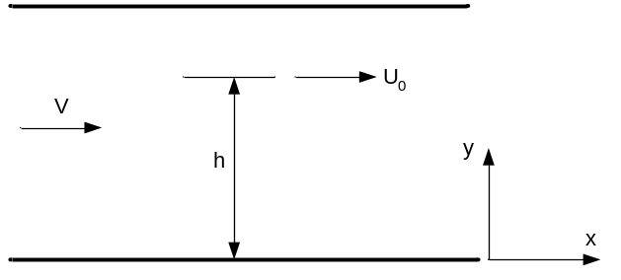

Исходное уравнение 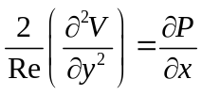
Граничные условия
При y=0, V=0
При y=h, V=Uo
Размер области принять равным 1
Тогда размер ячейки будет 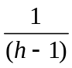

- Составить дискретный аналог
- Найти его коэффициенты
- Решить полученную систему уравнений методом Гаусса и Гаусса-Зейделя
- Решить полученную систему методом ТДМА
- Записать рекуррентные формулы для Pi и Qi
- Использовать граничные условия. Считать на границе V_{N} = Q_{N}

Результаты расчетов по ТДМА представить в виде таблицы
№ шага | h | V |  | a | b | c | d | P | Q

Исходные данные:
Re = 11
dP/dx = -4
Uo = 2
h = 11

